Putsaaren piilokirkko Uudenkaupungin saaristossa
FT Veli Pekka Toropainen
Uudenkaupungin saariston Putsaaressa sijaitsee metsän keskellä syvässä kalliorotkossa pieni saarnahuone. Itse saari sijaitsee Ahvenanmaalta Pohjanlahden rannikolle vuosisadat kulkeneen purjehdusreitin varrella ja sen rannalla on suojaisa ankkuripaikka. Kappelin seinät ovat täynnä vuosilukuja, puumerkkejä ja nimikirjoituksia vuodesta 1684 lähtien aina 2010-luvulle saakka. Millainen on kappelin historia?
Uudenkaupungin kirkkoherran Johan Höckertin 20. heinäkuuta 1753 päivätyt muistiinpanot sisältävät ensimmäisen kirjallisen maininnan Putsaaren kirkosta. Hän kertoi tavanneensa kolme saarella syntynyttä sisarusta, joista vanhin oli 70-vuotias. He olivat kuulleet vanhemmiltaan, että saarella oli aiemmin ollut suurempi kirkko, jota olivat käyttäneet Kalannin saaristolaiset sekä Pohjanmaalta Tukholmaan purjehtineet kauppiaat. Pohjanmaalta purjehdittiin tuolloin Uudenkaupungin saaristoon ja sieltä Ahvenanmaan kautta Ruotsin puolen Jungfrusundiin, Vaxholmiin ja edelleen Tukholmaan. Putsaari tunnettiin vanhastaan paikkana, josta otettiin kurssi lounaaseen matkalla pääkaupunkiin. 1750-luvulla Pohjanmaan purjehdusreitti kulki jo Ruotsin rannikkoa pitkin Härnösandin ja Öregrundin saariston kautta.
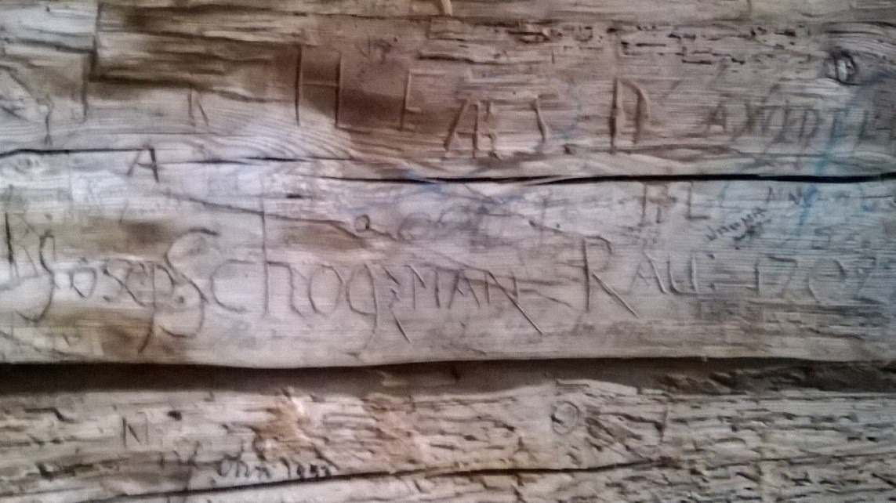Yksi nimensä seinään kaivertaneista oli Josep Schogzman Rau: 1702. Kuva: Veli Pekka Toropainen.
Tutkittuaan paikkaa vuonna 1930, totesi arkeologi Iikka Kronqvist, että paikalla oli todella ollut aiemmin suurempi rakennus. Nykyisen kappelin seinistä Kronqvist löysi vanhimman vuosiluvun vuodelta 1684, joten hän arveli sen rakennusvuoden olleen samoihin aikoihin. Kappelin ympäristöä ovat saaristolaiset käyttäneet myös hautausmaana. Paikka on todennäköisesti ollut alun perin merenkulkijoiden kappeli, joka on syntynyt paljon käytetylle satamapaikalle. Suomen Luotsi- ja majakkalaitoksen historian (Lähteenoja 1947) mukaan saaren länsirannalla on säilynyt paljon satama-alkuisia paikannimiä, kummeleita ja kallioon hakattuja kompassiruusuja.
Kun Uusikaupunki yritti vuonna 1787 saada tapulioikeuksia, perusteluina esitettiin juuri Putsaaren ja Lyökin läheisyys kaupunkiin, sillä lähes kaikki pohjoisesta tulevat laivat poikkesivat niiden suojaisiin satamiin. Sieltä laivat saivat yhteyden mantereeseen ja suojaa myrskyiltä ja sinne kokoontuneet laivat purjehtivat saattueessa Itämeren yli. Kun anomus uudistettiin vuonna 1802, ehdotettiin Rauman ja Uudenkaupungin yhteisen tullikamarin perustamista Putsaareen.
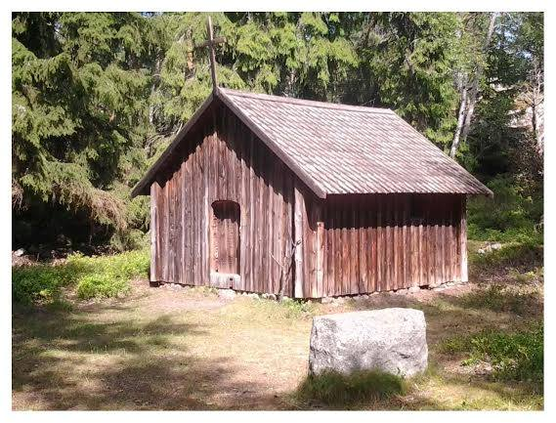 Kappeli ja sen hautausmaa kalliorotkossa. Kuva: Matti Kohonen.
Putsaaren kappelia on käytetty kaiverruksista päätellen jatkuvasti, vaikka sen merkitys merenkulkijoille onkin vähentynyt purjehdusreitin siirryttyä muualle. Kronqvist totesi, että kappeli oli laudoitettu uudelleen vuosien 1808 ja 1813 välillä. Samantyyppisiä kappeleita oli muuallakin rannikolla kalastajayhteisöjen käytössä. Yksi tällainen oli kalastajien vuonna 1680 rakentama Kallan kappeli Kokkolan ja Raahen välillä. Sen tuhouduttua rakennettiin tilalle vuonna 1780 edelleenkin käytössä oleva kappeli. Siellä pidettiin jumalanpalveluksia varsinkin kalastuskaudella, kun saaristossa oli paljon väkeä. Näin ollen Putsaaren kappeli ei liene varsinainen piilokirkko, vaan saarelaisten, purjehtijoiden ja kalastajien käyttämä hartauspaikka. Piilokirkon nimensä se on saattanut saada sijainnistaan, sillä sitä on vaikea havaita rotkon pohjalta parikymmentä metriä nousevien kallioseinämien reunalta katsottaessa. Puiden latvukset peittävät sen sijaintipaikan lähes täysin.

Kirjallisuutta:
Lähteenoja, Aina 1932: Rauma 1600─1721. Rauman kaupungin historia II. Rauma.
Lähteenoja Aina 1947: Suomen Luotsi- ja Majakkalaitoksen historia vuoteen 1808. Merenkulkuhallitus.
Toropainen, Veli Pekka 2005: Luvian talonpoikaispurjehdus 1600-luvulla. Genos 2/2005, 61─73. Suomen Sukututkimusseuran aikakauskirja. Helsinki.
Wallin, Ole 1963: Kapellet på Putsaari.
———
FT Veli Pekka Toropainen toimii tutkijana Turun yliopiston Suomen historian oppiaineessa ja on erikoistunut 1600-luvun kaupunki- ja henkilöhistoriaan.

